Analisis_generico_baza

# DATOS INSTAR

## Importar datos INSTAR

* La tabla de datos se construye en excel y se guarda como .csv
* Se abre con procesador de texto, y se comprueba que la fecha estÃ¡ en formato mm-dd-yy
* Se guarda como .txt Las columnas que constituyen la tabla son: fecha, huevo, L1, L2, crisalida, radiacion, tmax, tmin, tmed y exergia.

INSTAR<-read.table("instar_bz008.txt", header=T, sep=",", dec=".")  
INSTAR$fecha <-as.Date(INSTAR$fecha, format="%m-%d-%y")

## Anadir biociclos al data.frame

## Agregacion INSTAR

Media del vigor y sumas (l1, l2 y l1+l2) por biociclo

# DATOS COPLAS

## Importar datos COPLAS

COPLAS<-read.csv("zona_baza.csv", header=TRUE, sep=",")  
names(COPLAS)[1] <- "RODAL"

Activar el rodal necesario para el analisis

## Definir biociclo COPLAS

## Union de tablas INSTAR y COPLAS

En esta tabla aparecen los datos de Instar agregados, los Ln de sumL1, sumL2 y sumL1+sumL2, el anio y el grado de infestacion de COPLAS.

# VALIDACION EXTERNA

## Correlacion [L1, L2, L1+L2 vs. COPLAS]

Ya que es dificil explicar que una variable es dependiente de otra. La mejor forma de validar el modelo (con datos reales) es haciendo una correlacion. Con este analisis sabremos si existe relacion o no entre la variable Instar y COPLAS. Sabremos tambien la intensidad de esta relacion y si es significativa. Como nuestros datos no siguen una distribucion normal, haremos una correlacion con datos no parametricos: 'Spearman'

Funcion en R (pedir a Antonio este codigo) que plotea la relacion entre ellos con un circulo (cuanto mas relacionados, mas grande el circulo) y si es negativa o positiva. Da tambien el p valor de la correlacion. *"Puedo tener fuerte relacion pero el coef no es diferente de 0, a lo mejor con mas datos si."*"

Deberiamos esperar que haya mas relacion entre coplas y exergia, luego coplas y larvas. Cuando hay relacion negativa es que es inversa. Y como no sabemos quien es x e y, quiere decir que cuando una aumenta, otra disminuye, peor no sabemos quien aumente y quien disminuye.

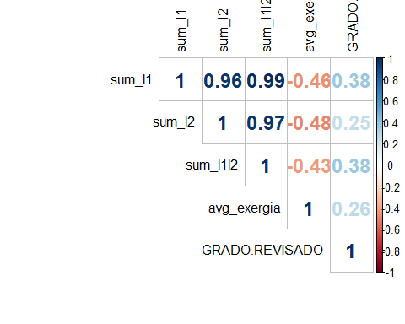

* La correlacion de exergia y coplas resulta ser menos fiable de los esperado. Posiblemente porque su modelizacion es simple.
* La correlacion frente a COPLAS de L1+L2 y L1 son iguales. Esto quiere decir que L2 no aporta mucho (o nada) cuando se agregan. Esto probablemente sea porque la agregacion de las larvas indica la carga defoliadora en el sistema y al hacer esta agregacion (pobre) se le da la misma capacidad defoliadora a L1 que a L2, cuando en realidad L2 tiene mas.

# VALIDACION INTERNA

## ACP

Autocorrelation plot. Nos ayudara a saber si existen ciclos dentro de toda la serie temporal. ESTE ANALISIS SOLO SE HACE CON LOS DATOS DE BAZA

"*Those plots are showing you the correlation of the series with itself, lagged by x time unitscorrelation of the series with itself, lagged by x time units. So imagine taking your time series of length TT, copying it, and deleting the first observation of copy#1 and the last observation of copy#2. Now you have two series of length T for which you calculate a correlation coefficient. This is the value of of the vertical axis at x=1 in your plots. It represents the correlation of the series lagged by one time unit. You go on and do this for all possible time lags xx and this defines the plot*.

*The answer to your question of what is needed to report a pattern is dependent on what pattern you would like to report. But quantitatively speaking, you have exactly what I just described: the correlation coefficient at different lags of the series. You can extract these numerical values by issuing the command acf(x.ts,100)$acf*.

*In terms of what lag to use, this is again a matter of context. It is often the case that there will be specific lags of interest. Say, for example, you may believe the fish species migrates to and from an area every ~30 days. This may lead you to hypothesize a correlation in the time series at lags of 30. In this case, you would have support for your hypothesis*"

"*The blue lines give the values beyond which the autocorrelations are (statistically) significantly different from zero*"

Hay que definir el LAG. lag.max= Lo hemos definido como el numero de biociclos.

**CORRELOGRAMAS INSTAR** 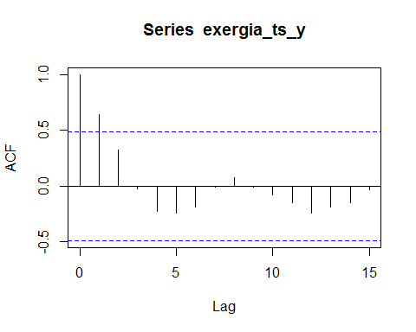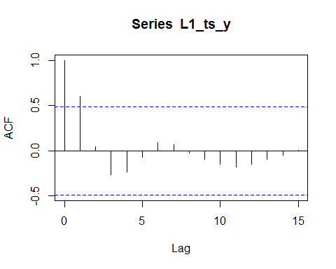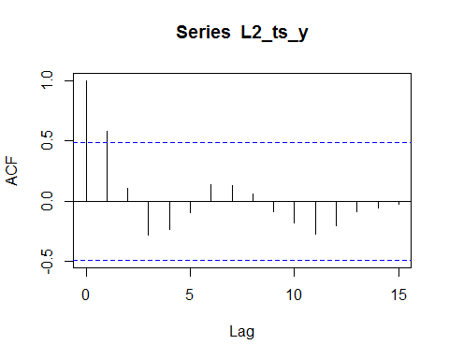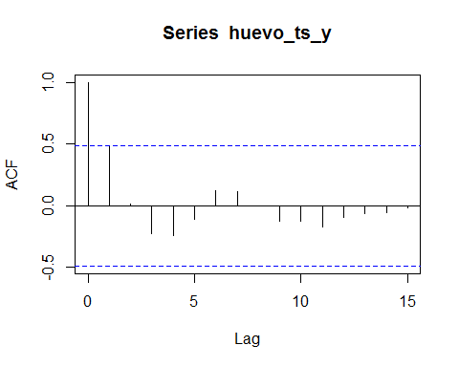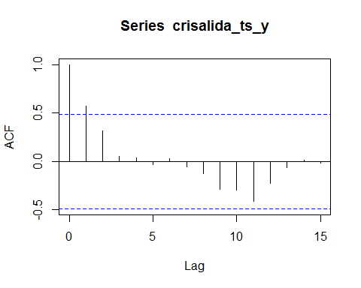

El dato de un anio esta significativamente correlacionado positivamente con el anio anterior. Es decir, el dato de la variable X del anio 't' depende del anio 'anterior't-1' de formar que cuanto mas alto el valor de la variable en 't-1', mayor es en 'este't' anio.

En exergia, por ejemplo, los Lags 3, 4, 5 indican correlacion negativa (no significativo). Quiere decir que lo que pase en 't' esta negativamente correlacionado con't-3', cuanto mayor la variable en 't-3', menos sera en 't'. Esto puede indicar densodependencia, es decir, regulacion por densidad. Una pena que no sea significativo...

**CORRELOGRAMA COPLAS** 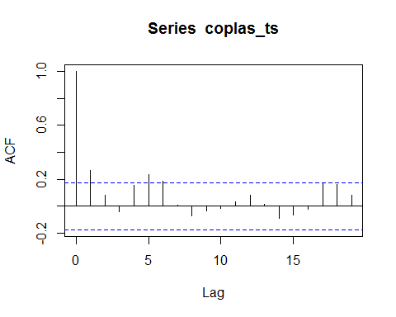

Los Lags 1, 5, 6 y 17 son significativos. ?? La de 5 y 6 podria referirse al ciclo del que hablan en la literatura.

## Analisis de tendencia

Se eligen indicadores de cada variable para calcular su tendencia.

En las variables huevo, L1, L2 y crisalida:

* Fecha del maximo.
* Fecha del primer dia distinto a cero.
* Fecha del ultimo dia distinto a cero.

En la variable exergia:

* Fecha del maximo.
* Fecha del minimo.

**TENDENCIA EN HUEVOS**

*DIA DE PICO MAXIMO*

## Score = -10 , Var(Score) = 945.3333  
## denominator = 187.9894  
## tau = -0.0532, 2-sided pvalue =0.76974

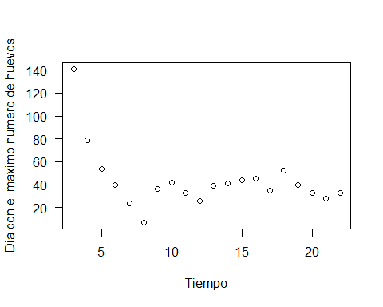

Calentamiento dle modelo produce una leve tendencia negativa. NO significativo.

*PRIMER DIA*

## Score = -78 , Var(Score) = 1094.667  
## denominator = 208.9976  
## tau = -0.373, 2-sided pvalue =0.01995

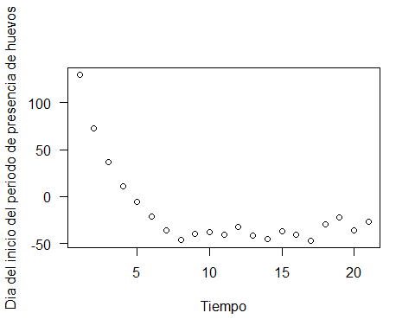

Tendencia negativa (tau= -0.43) y significativa. Puede deberse al calentamiento dle modelo..

*ULTIMO DIA*

## Score = 5 , Var(Score) = 944.3333  
## denominator = 187.4833  
## tau = 0.0267, 2-sided pvalue =0.89644

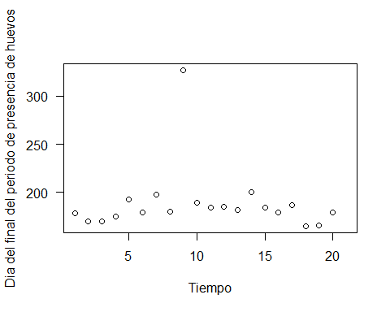

Tendencia casi nula pero esto no es significativo. Punto raruno...

**TENDENCIA EN L1**

*DIA DE PICO MAXIMO*

## Score = 22 , Var(Score) = 946  
## denominator = 187.9894  
## tau = 0.117, 2-sided pvalue =0.49475

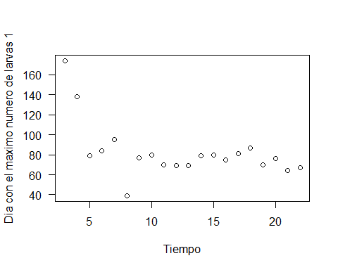

Tendencia casi nula pero no es significativo.

*PRIMER DIA*

## Score = -82 , Var(Score) = 1094.667  
## denominator = 208.9976  
## tau = -0.392, 2-sided pvalue =0.014358

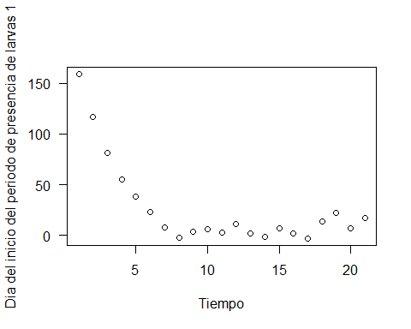

Tendencia negativa y significativa. Años de calentamiento!

*ULTIMO DIA*

## Score = 3 , Var(Score) = 944.3333  
## denominator = 187.4833  
## tau = 0.016, 2-sided pvalue =0.94811

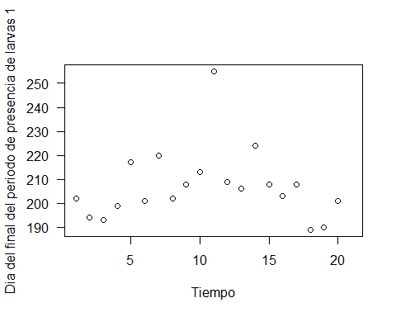

El valor de la intensidad de la tendencia es bajo pero este dato no es significativo.

**TENDENCIA EN L2**

*DIA DE PICO MAXIMO*

## Score = -67 , Var(Score) = 949  
## denominator = 189.4993  
## tau = -0.354, 2-sided pvalue =0.032157

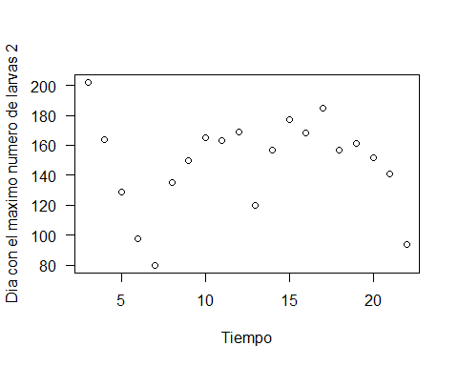

Los datos son muy dispares.

*PRIMER DIA*

## Score = -81 , Var(Score) = 1093.667  
## denominator = 208.4946  
## tau = -0.388, 2-sided pvalue =0.01556

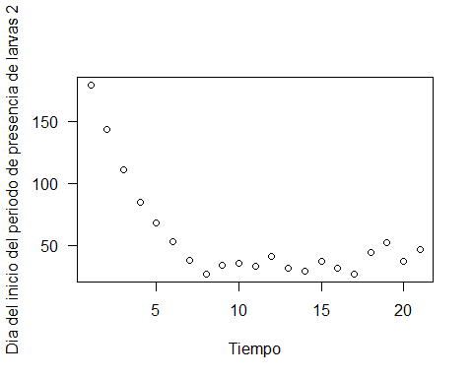

Tendencia negativa y significativa debido al calentamiento del modelo.

*ULTIMO DIA*

## Score = -10 , Var(Score) = 940.6667  
## denominator = 185.957  
## tau = -0.0538, 2-sided pvalue =0.76918

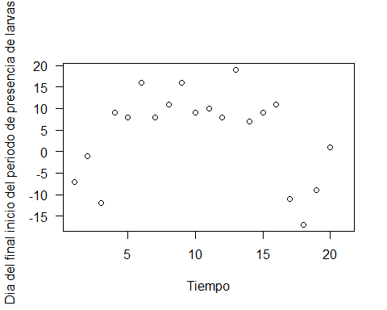

Datos muy dispares

**TENDENCIA EN CRISALIDA**

*DIA DE PICO MAXIMO*

Tendencia debido al calentamiento.

*PRIMER DIA*

## Score = -56 , Var(Score) = 946  
## denominator = 187.9894  
## tau = -0.298, 2-sided pvalue =0.073743

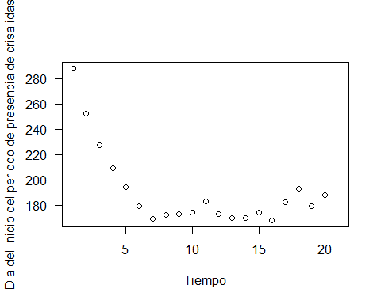

Tendencia negativa significativa. Calentamiento

*ULTIMO DIA*

## Score = -3 , Var(Score) = 944.3333  
## denominator = 187.4833  
## tau = -0.016, 2-sided pvalue =0.94811

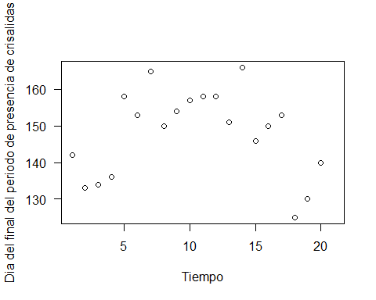

Valor de la tendencia cercano a cero, pero no significativo. Datos muy dispares.

**TENDENCIA EN EXERGIA**

*DIA DLE PICO MAXIMO*

## Score = 7 , Var(Score) = 949  
## denominator = 189.4993  
## tau = 0.0369, 2-sided pvalue =0.84557

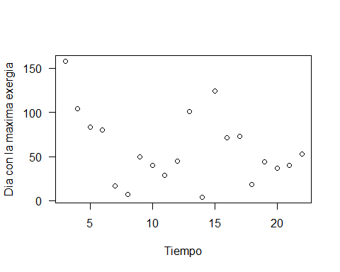

Datos muy dispares en algunos años, por eso no sale significativo.

*DIA DEL PICO MINIMO*

## Score = 12 , Var(Score) = 1090  
## denominator = 206.9783  
## tau = 0.058, 2-sided pvalue =0.739

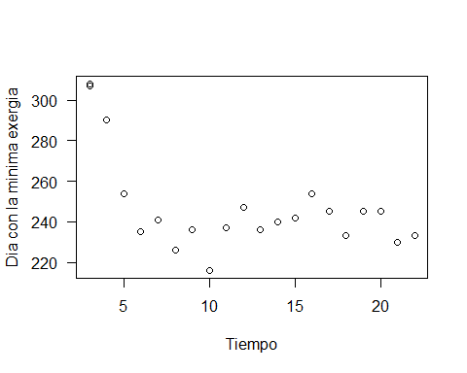

Calentamiento del modelo.